Algemene hygiëne regels

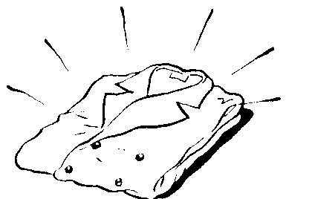  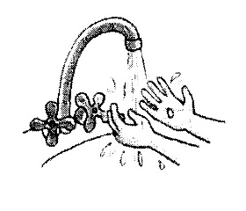  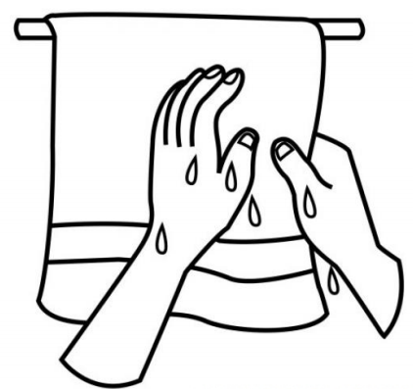  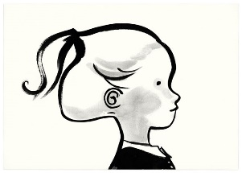 | - Het dragen van een wit T-shirt of schort is gedurende het gehele practicum verplicht.  - Doe ringen, armbanden en dergelijke af.  - Was je handen voordat je begint en na elk vies karweitje.  - Droog ze af met een handdoek!  - Draag lang haar in een staart.

